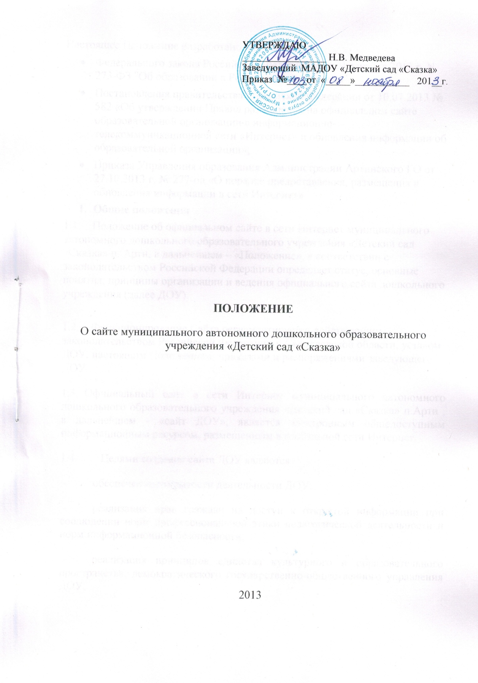

Настоящее Положение разработано на основании:

Федерального закона Российской Федерации от 29 декабря 2012 г. N 273-ФЗ "Об образовании в Российской Федерации" 12

Постановления правительства Российской Федерации от 10.07.2013 № 582 «Об утверждении Правил размещения на официальном сайте образовательной организации в информационно-телекоммуникационной сети «Интернет» и обновления информации об образовательной организации»;

Приказа Управления образования Администрации Артинского ГО от 27.10.2013 г. № 277-од «О порядке предоставления, размещения и обновления информации в сети Интернет».

Общие положения

Положение об официальном сайте в сети Интернет муниципального автономного дошкольного образовательного учреждения «Детский сад «Сказка» п. Арти, в дальнейшем – «Положение», в соответствии с законодательством Российской Федерации определяет статус, основные понятия, принципы организации и ведения официального сайта дошкольного учреждения (далее ДОУ).

Функционирование Сайта регламентируется действующим законодательством Российской Федерации и Свердловской области, уставом ДОУ, настоящим Положением, приказами и распоряжениями заведующего ДОУ.
1.3. Официальный сайт в сети Интернет муниципального автономного дошкольного образовательного учреждения «Детский сад «Сказка» п.Арти , в дальнейшем - «сайт ДОУ», является электронным общедоступным информационным ресурсом, размещенным в глобальной сети Интернет.
1.4. Целями создания сайта ДОУ являются:
- обеспечение открытости деятельности ДОУ;
- реализация прав граждан на доступ к открытой информации при соблюдении норм профессиональной этики педагогической деятельности и норм информационной безопасности;
- реализация принципов единства культурного и образовательного пространства, демократического государственно-общественного управления ДОУ;
- информирование общественности о развитии и результатах уставной деятельности ДОУ, поступлении и расходовании материальных и финансовых средств;
- защита прав и интересов участников образовательного процесса.
1.5. Настоящее Положение регулирует порядок разработки, размещения сайта ДОУ в сети Интернет, регламент его обновления, а также разграничение прав доступа пользователей к ресурсам сайта.
1.6. Настоящее Положение принимается общим собранием трудового коллектива ДОУ и утверждается заведующим ДОУ.
1.7. Настоящее Положение является локальным нормативным актом, регламентирующим деятельность ДОУ.
1.8. Пользователем сайта ДОУ может быть любое лицо, имеющее технические возможности выхода в сеть Интернет.

2. Информационная структура сайта ДОУ
2.1. Информационный ресурс сайта ДОУ формируется из общественно-значимой информации для всех участников образовательного процесса, деловых партнеров и всех прочих заинтересованных лиц, в соответствии с уставной деятельностью ДОУ.
2.2. Информационный ресурс сайта ДОУ является открытым и общедоступным. Информация сайта ДОУ излагается общеупотребительными словами, понятными широкой аудитории.
2.3. Сайт ДОУ является структурным компонентом единого информационного образовательного пространства п.Арти Свердловской области, связанным гиперссылками с другими информационными ресурсами образовательного пространства региона.
2.4. Информация, размещаемая на сайте ДОУ, не должна:
- нарушать авторское право;
- содержать ненормативную лексику;
- унижать честь, достоинство и деловую репутацию физических и юридических лиц;
- содержать государственную, коммерческую или иную, специально охраняемую тайну;
- содержать информационные материалы, которые содержат призывы к насилию и насильственному изменению основ конституционного строя, разжигающие социальную, расовую, межнациональную и религиозную рознь, пропаганду наркомании, экстремистских религиозных и политических идей;
- содержать материалы, запрещенные к опубликованию законодательством Российской Федерации;
- противоречить профессиональной этике в педагогической деятельности.
2.5. Размещение информации рекламно-коммерческого характера допускается только по согласованию с заведующим ДОУ. Условия размещения такой информации регламентируются Федеральным законом от 13 марта 2006 года № 38-ФЗ «О рекламе» и специальными договорами.
2.6. Примерная информационная структура сайта ДОУ определяется в соответствии с задачами реализации государственной политики в сфере образования.
2.7. Примерная информационная структура сайта ДОУ формируется из двух видов информационных материалов: обязательных к размещению на сайте ДОУ (инвариантный блок) и рекомендуемых к размещению (вариативный блок).

2.8. Информационные материалы инвариантного блока являются обязательными к размещению на официальном сайте ДОУ в соответствии с пунктом 4 статьи 32 и Федерального закона Российской Федерации от 29 декабря 2012 г. N 273-ФЗ "Об образовании в Российской Федерации" 12
(с последующими изменениями) и должны содержать:
1) сведения:
- о дате создания ДОУ;
- о структуре ДОУ и об органах управления образовательной организацией;
- о реализуемых образовательных программах;
- о численности обучающихся (воспитанников) по реализуемым образовательным программам за счет бюджетных ассигнований федерального бюджета, бюджетов субъектов РФ, местных бюджетов и по договорам об образовании за счет средств физических и(или) юридических лиц;
- о языках образования;
- о федеральных государственных образовательных стандартах;
- о руководителе государственной организации, его заместителях, руководителях филиалов образовательной организации;
- о персональном составе педагогических работников с указанием уровня образования и квалификации и опыта работы (ФИО работника, образование: высшее или среднее профессиональное, специализация, общий стаж работы, стаж работы по специальности; данные о повышении квалификации);
- о материально-техническом обеспечении и об оснащенности образовательного процесса (в том числе о наличии оборудованных учебных кабинетов, объектов для проведения практических занятий, библиотек, объектов спорта, средств обучения и воспитания, об условиях питания и охраны здоровья воспитанников, о досупе к информационным системам и информационно-телекоммуникационным сетям, об электронных образовательных ресурсах, к которым обеспечивается доступ обучающихся);
- о поступлении и расходовании финансовых и материальных средств по итогам финансового года;

2) копии:
- устава ДОУ;
- документа, подтверждающего наличие лицензии на осуществление образовательной деятельности (с приложениями);
- свидетельство о государственной аккредитации (с приложениями);
- утвержденных в установленном порядке плана финансово-хозяйственной деятельности или бюджетной сметы ДОУ;
- локальных нормативных актах, предусмотренных частью 2 статьи 30 настоящего Федерального закона (приказы ДОУ, положения, договоры);
- отчета о результатах самообследования;
- предписаний органов, осуществляющих государственный контроль в сфере образования, отчетов об исполнении таких предписаний.

3. Порядок размещения и обновления информации на сайте ДОУ
3.1. ДОУ обеспечивает координацию работ по информационному наполнению и обновлению сайта.
3.2. ДОУ самостоятельно или по договору с третьей стороной обеспечивает:
- постоянную поддержку сайта ДОУ в работоспособном состоянии;
- взаимодействие с внешними информационно-телекоммуникационными сетями, сетью Интернет;
- проведение организационно-технических мероприятий по защите информации на сайте ДОУ от несанкционированного доступа;
- инсталляцию (установку) программного обеспечения, необходимого для функционирования сайта ДОУ в случае аварийной ситуации;
- ведение архива программного обеспечения, необходимого для восстановления и инсталляции сайта ДОУ;
- резервное копирование данных и настроек сайта ДОУ;
- проведение регламентных работ на сервере;
- разграничение доступа персонала и пользователей к ресурсам сайта и правам на изменение информации;
- размещение материалов на сайте ДОУ;
- соблюдение авторских прав при использовании программного обеспечения, применяемого при создании и функционировании сайта.
3.3. Содержание сайта ДОУ формируется на основе информации, предоставляемой участниками образовательного процесса ДОУ.
3.4. Подготовка и размещение информационных материалов инвариантного блока сайта ДОУ регламентируется должностными обязанностями сотрудников ДОУ.
3.5. Список лиц, обеспечивающих создание и эксплуатацию официального сайта ДОУ, перечень и объем обязательной предоставляемой информации и возникающих в связи с этим зон ответственности утверждается приказом руководителем ДОУ.
3.6. Сайт ДОУ размещается по адресу: сказкаград.рф с обязательным предоставлением информации об адресе вышестоящему органу управлении образованием.
3.7. Адрес сайта ДОУ и адрес электронной почты ДОУ отражаются на официальном бланке ДОУ.
3.8. При изменении Устава ДОУ, локальных нормативных актов и распорядительных документов, образовательных программ обновление соответствующих разделов сайта ДОУ производится не позднее 7 дней после утверждения указанных документов.
4. Ответственность за обеспечение функционирования сайта ДОУ
4.1. Ответственность за обеспечение функционирования сайта ДОУ возлагается на работника ДОУ приказом заведующего.
4.2. Обязанности работника, ответственного за функционирование сайта ДОУ, включают организацию всех видов работ, обеспечивающих работоспособность сайта ДОУ.
4.3. Лицам, назначенным заведующим ДОУ в соответствии пунктом 3.5 настоящего Положения вменяются следующие обязанности:
- обеспечение взаимодействия сайта ДОУ с внешними информационно-телекоммуникационными сетями, с сетью Интернет;
- проведение организационно-технических мероприятий по защите информации сайта ДОУ от несанкционированного доступа;
- инсталляцию программного обеспечения, необходимого для поддержания функционирования сайта ДОУ в случае аварийной ситуации;
- ведение архива информационных материалов и программного обеспечения, необходимого для восстановления и инсталляции сайта ДОУ;
- регулярное резервное копирование данных и настроек сайта ДОУ;
- разграничение прав доступа к ресурсам сайта ДОУ и прав на изменение информации;
- сбор, обработка и размещение на сайте ДОУ информации в соответствии с
требованиями настоящего Положения.
4.4. Дисциплинарная и иная предусмотренная действующим законодательством Российской Федерации ответственность за качество, своевременность и достоверность информационных материалов возлагается на ответственных лиц, согласно пункту3.5 настоящего Положения.
4.5. Порядок привлечения к ответственности сотрудников, обеспечивающих создание и функционирование официального сайта ДОУ, устанавливается действующим законодательством Российской Федерации.
4.6. Сотрудник, ответственный за функционирование сайта ДОУ несет ответственность:
- за отсутствие на сайте ДОУ информации, предусмотренной п.2.8 настоящего Положения;
- за нарушение сроков обновления информации в соответствии с пунктом 3.8 настоящего Положения;
- за размещение на сайте ДОУ информации, противоречащей пунктам 2.4 и 2.5 настоящего Положения;
- за размещение на сайте ДОУ информации, не соответствующей действительности.
5. Финансовое, материально-техническое обеспечение сайта ДОУ
5.1. Работы по обеспечению функционирования сайта производится за счет средств ДОУ или за счет привлеченных внебюджетных средств.

